Pasientinformasjon
Korsbåndoperasjon med avlastning

Restriksjoner:
- Unngå belastning over ______ kg de første ______ uker

Øvelsesprogram:
- 8-10 repetisjoner av hver øvelse, hele programmet gjennomføres 2-3 ganger daglig.
- Øvelsene skal ikke gi økt smerte eller hevelse.
- Du kan gjerne avkjøle kneet med ispakning eller lignende etter trening.

Øvelser liggende:
Bøy i hofte og kne så langt du klarer. Strekk helt ut. | 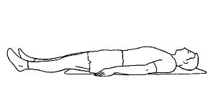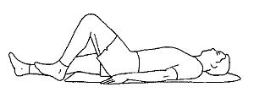
Stram låret, bøy opp i ankelen, løft benet strakt opp fra underlaget. Senk rolig ned igjen. | 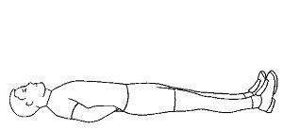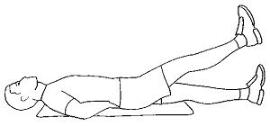

 | 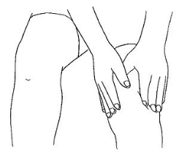
  Bevege på kneskjellet:
  Sett deg i sofaen, legg det aktuelle benet strakt.
  a) Beveg kneskjellet sideveis og opp/ned med hendene.
  Dette vil du ikke klare dersom lårmuskulaturen er anspent.
  b) Samme utgangsstilling; stram lårmuskulaturen slik at
  kneskjellet blir trukket oppover, hold et par sekunder,
  slipp så.
 | 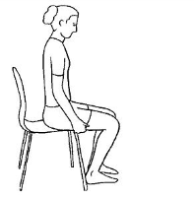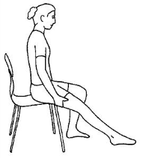
  Bøy og strekk i kneet:
  Sitt godt frempå stolsetet. La foten følge gulvet mens
  du strekker kneleddet helt ut. Vipp opp i ankelen slik at du
  får god strekk i kneet. Deretter bøyer du godt innunder
  stolsetet.
  NB! foten skal være i gulvet hele tiden.
 | 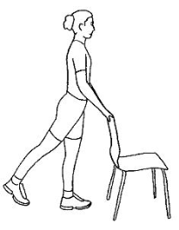
  Bevegelse i kneleddet:
  Stå på det friske benet. Sett tåen på det opererte benet et lite steg bak det andre. Strekk og bøy i kneleddet mens tåen forblir i gulvet

Tøyninger:

Bøy: Sitt slik at benet henger fritt, f.eks på kjøkkenbordet. Sitt med bøyd kne
ca.5-10 minutter, 4 ganger daglig.

Strekk: Ligg med benet strakt. Legg en pute eller lignende under hælen, slik at leggen ikke berører underlaget. 10 minutter hver 2. time.

Krykkegange i trapp:

Opp trapp:  Sett det friske benet et trappetrinn opp, deretter det opererte benet og krykkene i samme trinnet. | 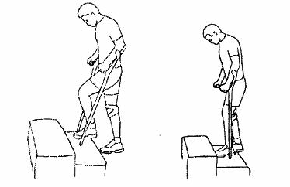 | Ned trapp:  Sett krykkene et trappetrinn ned, deretter det opererte benet, og til slutt det friske i samme trinnet. | 